Nom du médicament

DCI

Famille / Classe pharmaceutique

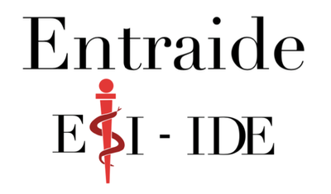
Posologie et posologie maximum

Indications

Contre-indications

Effets secondaires / indésirables

Précautions d’emploi

Surveillance IDE

Notes personnelles

